Министерство науки и высшего образования РФ

ФГБОУ ВО «Байкальский государственный университет»

Институт культуры, социальных коммуникаций и информационных технологий

Кафедра математических методов и цифровых технологий

УТВЕРЖДАЮ

Зав.кафедрой ММ д.э.н.,

Профессор_____С.С.Ованесян «_____»______________ 2022 г.

**ПРОГРАММА ДЛЯ УПРАВЛЕНИЯ ИНФОРМАЦИЕЙ ПАРФЮМЕРНОГО МАГАЗИНА**

**Описание интерфейса программы**

Руководитель, к.т.н., доцент ________________Т.И. Ведерникова

Исполнитель, студент гр.ИС-20-2

___________________ Д.С. Апасова

Иркутск – 2022

Описание интерфейса программы

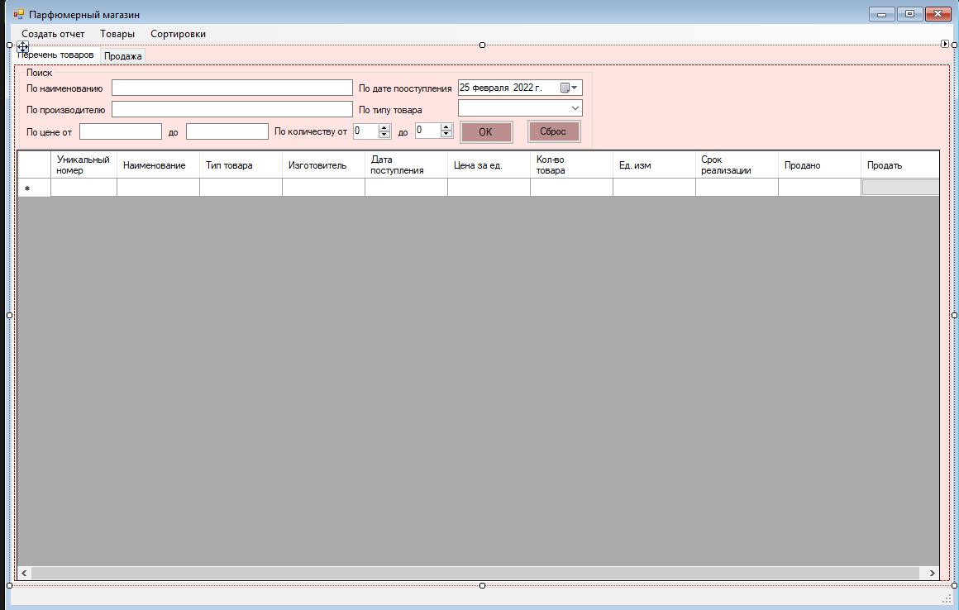

Выше представлено стартовое окно проектируемой программы. На ней находится таблица с перечнем всех товаров. В конце строки каждого товара имеется кнопка «Продать». При нажатии на нее открывается форма, представленная ниже. В ней имеется список товаров в «чеке». Доступна возможность сделать скидку покупателю или сохранить продажу в файл. Имеется группа полей, с помощью которых можно выполнить поиск необходимого товара по его характеристикам.

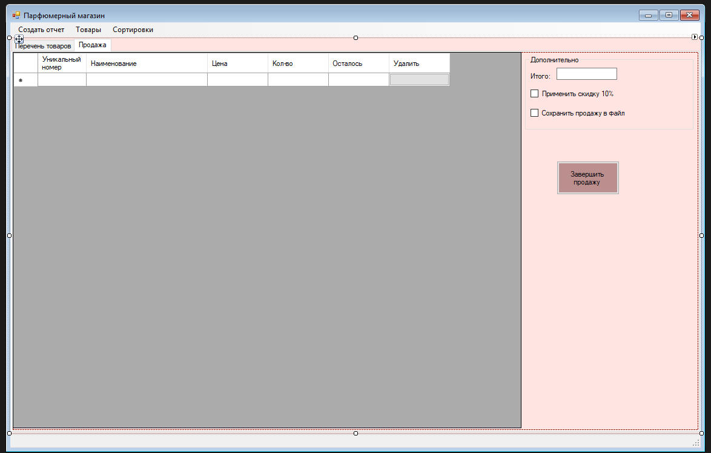

В верхней полосе управление имеется кнопка «Создать отчет», которая открывает следующую форму:

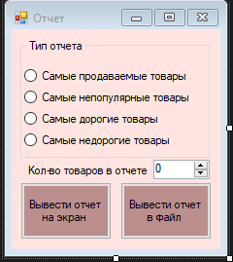

Пользователь выбирает необходимый ему тип отчета, необходимое для отчета количество товаров и способ вывода отчета. При выборе «Вывести отчет на экран» появляется окно с уже подготовленным отчетом. При выборе «Вывести отчет в файл» в специальной папке создается отчет, в качестве названия которого указывается «Отчет за (дата в формате дд.мм.гггг.)».

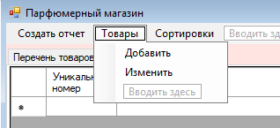

Следующая кнопка на полосе управления – «Товары», которая открывает список, состоящий из двух кнопок. Это «Добавить» и «Изменить». При добавлении сразу открывается форма добавления, при изменении пользователю необходимо сначала выбрать товар для изменения, а уже после открывается форма для изменения. Выглядит она следующим образом:

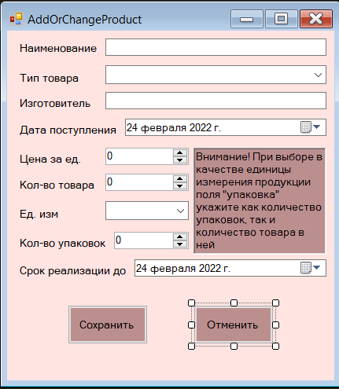

Разница лишь в том, что при добавлении поля остаются пустыми, а при изменении заполняются соответствующими характеристиками выбранного товара.

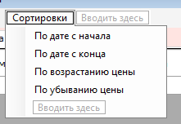

Последняя кнопка на полосе управления – «Сортировки». Позволяет пользователю отсортировать список товаров по выбранной им технологии. Кнопка «Сброс» сбрасывает как текущие сортировки, так и текущие фильтры для поиска товара.